*Прививаем любовь к книге.*

«Любите книгу-источник знаний.»

М. Горький

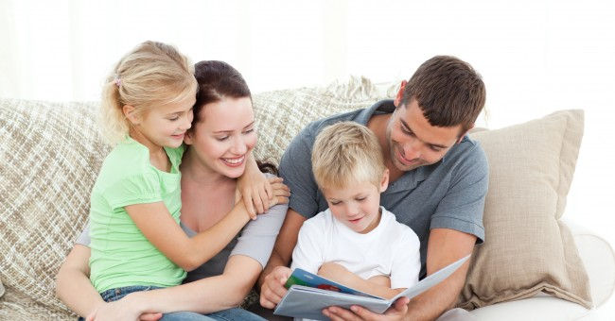

На сегодняшний день в нашем обществе совершенно очевидно снижается статус чтения. В век технического совершенства информации интерес к книге ослабевает. Чтобы решить эту проблему, необходимо повысить интерес подрастающего поколения к чтению, к книге.

Самым лучшим и действенным способом научить ребенка читать и любить книги является личный пример. Маленькие дети очень хотят быть похожими на своих родителей, и они повторяют практически все их действия. Если родители сами не любят читать, и в доме нет ни одной книжки, то ребенок никогда не поймет нужность и полезность чтения книги.

Чтобы ребенку привить любовь к книге, нужно с самого раннего детства читать малышу детские книжки. Они должны быть красочными, с яркими красивыми картинками, с изображением животных и букв. Ребенку должно быть интересно рассматривать картинки. Во время чтения таких книг ребенок, как правило, узнает, как выглядят животные. Если в книжке есть большие красивые буквы, то ребенок попутно изучает буквы. Маленьким детям все интересно, и они с удовольствием читают книжки вместе с родителями.

Ребенок подрастает, и уже можно покупать своим детям не столько красочные книжки, сколько несущие в себе познавательную информацию. Ребенок развивается, и его интересы меняются, ему хочется узнать еще больше. В 4-5 лет детям интересны большие красочные энциклопедии, с большими картинками, для мальчиков подойдут энциклопедии спорта или техники, они очень любят рассматривать машины, а для девочек - энциклопедии моды и природы.

Если ребенок с самого детства привык читать книги, сначала вместе с родителями, а затем самостоятельно, он всегда будет интересоваться новыми книгами и новой информацией. Он просто не будет себе представлять жизнь без литературы. Со временем ребенок не просто будет читать книги, но и научится анализировать прочитанное, ему будет интересно высказать свое мнение по отношению к сюжету.

Чтение книг с раннего возраста поможет ребенку и во взрослой жизни. Чем больше ребенок будет читать, тем легче он будет воспринимать обучающую информацию в школе, ориентироваться в информационном потоке и в общественных отношениях.

***С помощью чтения книг ребёнок:***

* совершенствует свой интеллект, память, внимание, воображение,
* усваивает и использует опыт предшественников.
* учится думать, анализировать, сопоставлять, делать выводы.
* чтение развивает душу ребенка, учит его сострадать, быть милосердным, чувствовать чужую боль и радоваться чужому успеху.
* чтение развивает речь, делает ее правильной, четкой, понятной, образной, красивой.
* чтение — это импульс к творческому озарению, к созданию нового художественного творения.

**Не секрет, что именно в семье происходит воспитание личности ребёнка. Задача взрослых – приобщить детей к чтению, привить любовь к книге. Если в семье любят и много читают, то и малыш будет подражать образу жизни своей семьи.**